关于公示“人工智能与高质量数据集高价值场景创新大赛”
拟获奖名单的通知
“人工智能与高质量数据集高价值场景创新大赛”已于9月5日完成决赛评审工作。本届赛事经形式审查、初赛盲审、决赛路演答辩及组委会审定，共评出一等奖2名、二等奖6名、三等奖10名，同时一等奖项目拟推荐至2026年“数据要素×”大赛全国总决赛。
现将拟获奖项目名单予以公示，欢迎社会各界监督。公示期内如有异议，请以实名书面形式反馈至大赛组委会邮箱，并提供必要的佐证材料，以便核实查证。凡匿名、冒名或逾期反馈的异议不予受理。
公示时间：2026年9月5日—9月7日
联系邮箱：cabr-ai@cabr.com.cn
联系电话：王瑶15201452821；殷梦霞18813172300；陈语涵18610568308

附件：“人工智能与高质量数据集高价值场景创新大赛”拟获奖项目名单

“人工智能与高质量数据集高价值场景创新大赛”赛事组委会
2026年9月5日

附件：
“人工智能与高质量数据集高价值场景创新大赛”拟获奖项目名单
（排名不分先后）
一、一等奖（暨推荐全国总决赛）获奖名单
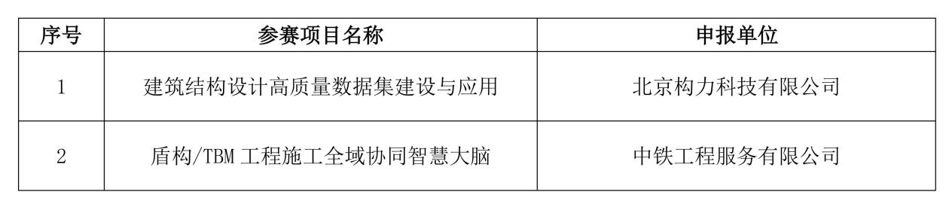
二、二等奖获奖名单
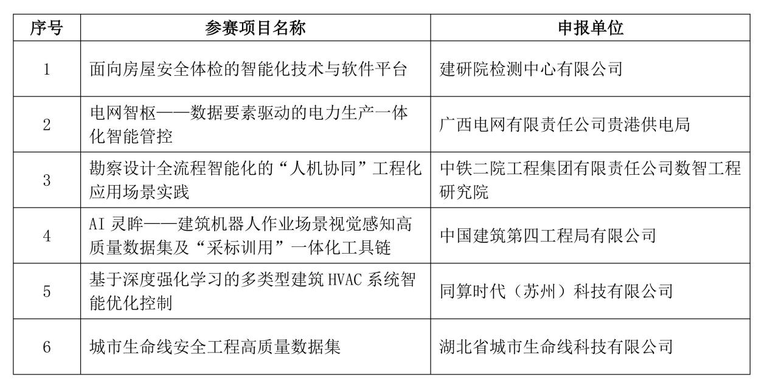
三、三等奖获奖名单
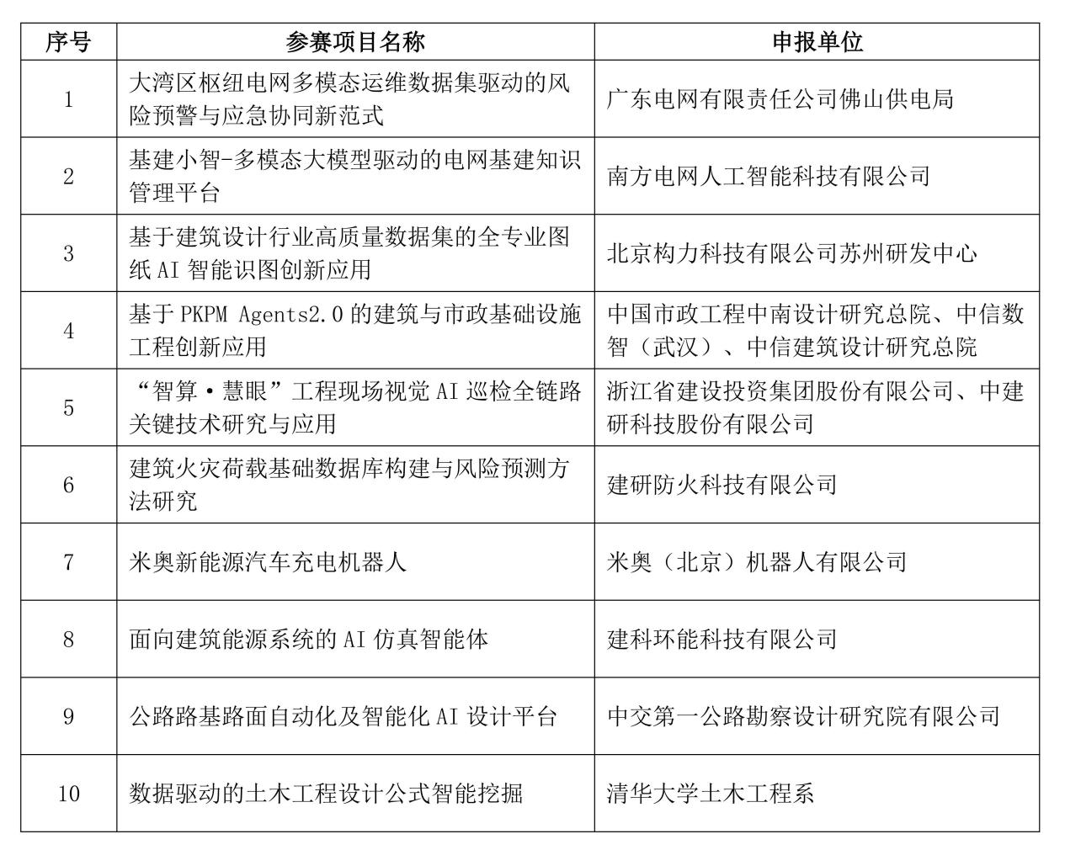
注：优胜奖及专项奖另行公布。

